Методическая разработка урока с применением виртуального демонстрационного эксперимента.

ПЛАН-КОНСПЕКТ УРОКА

Место проведения урока: МБОУ СОШ села Олекан Нерчинский район Забайкальский край
Класс: 10
Тема урока: «Газовые законы»
Задачи урока:
- Создать условия для формирования понятий: газовый закон, изопроцесс.
- Продолжить формирование умений работать с компьютерными моделями и видеодемонстрациями.
- Продолжить формирование навыков учебного труда и самостоятельной работы.
- Создавать условия для развития мышления учащихся: умений анализировать, сравнивать, обобщать, делать выводы.

Межпредметные связи с математикой.
Тип урока: урок изучения нового материала.

Оборудование: экран, мультимедиапроектор, компьютеры.

ПО ПК: 1) Открытая физика часть 1 под ред. проф. МФТИ СМ Козелла/Физикон/
2) Интерактивный курс «Физика 7-11 классы» / Физикон/
3) Видеодемонстрации Физика 10, издательство «Просвещение»

Формы: коллективная, групповая.

Ход урока

Деятельность учителя | ученика
Организационный момент 2 минуты
Приветствие учащихся. Мотивация. Целеполагание.  Запись темы урока на доске. | Приветствие учителя.  Запись темы урока в тетрадь  Осознание значимости изучаемой темы.
Подготовка учащихся к изучению нового материала. 3 минуты
Сообщение плана урока. Акцентирование внимания учащихся на понятиях, подлежащих обязательному усвоению. | Уяснение того, чему должны научиться на уроке (понимать, знать, уметь).
Изучение нового материала 30 минут
Организация самостоятельной работы с учебником и планом обобщенного характера для физического закона.  Построение обобщенной таблицы на доске.  Активизация внимания и мыслительных операций учащихся: анализ, синтез, сравнение, конкретизация, обобщение.  Организация групповой работы. 15 минут | В ходе самостоятельной работы с учебником выясняют значение понятий: газовый закон, изопроцесс.  Используя план обобщенного характера, составляют обобщающую таблицу для газовых законов.  Работа в группах по изучению газовых законов.
Учащиеся делятся на 3 группы в соответствии с газовыми законами. Между учащимися группы распределяются задания в соответствии с планом изучения закона:
- Историческая справка об открытии закона (кто, когда и как открыл закон).
- Виртуальный эксперимент. Просмотреть видеофайл с демонстрацией закона и озвучить его во время отчета.
- С помощью компьютерной модели выяснить зависимость между параметрами в газовом законе.
- С помощью уравнения состояния идеального газа вывести формулу для газового закона и сформулировать закон.
- Построить графики, отражающие зависимость между параметрами в данном законе в разных системах координат.

Обобщения и выводы. | Представление группой выполненной работы. Каждая группа по 5 минут. Заполнение таблицы на доске и в тетради.
Первичное осмысление и закрепление изученного материала 6 минут
Организация поэтапного решения задачи. | Решение графической задачи из учебника (№ 11 Упр 13 стр 197) Физика 10 /ГЯ Мякишев и другие/
Домашнее задание 2 минуты
Инструкция по выполнению домашнего задания § 71 Упр 13 № 2-5. | Запись домашнего задания
Подведение итогов урока 2 минуты
Организация рефлексии. Оценка работы учащихся на уроке. Аргументация оценок и отметок. | Рефлексия

Материалы для работы групп расположены в папке «Газовые законы на рабочем столе ПК.
Приложение
Материалы для виртуальных экспериментов

Процесс | Виртуальный опыт | Виртуальная модель
Изотермический | 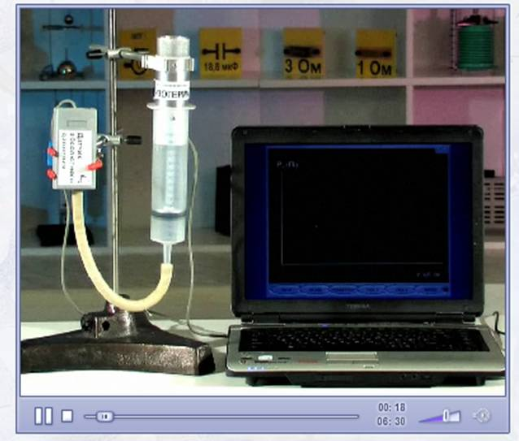 | 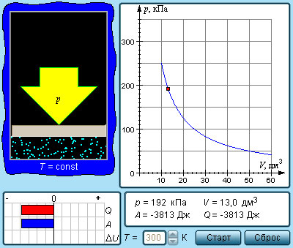
Изохорный | 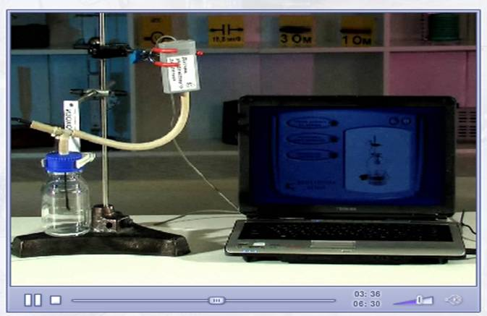 | 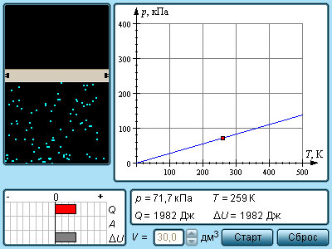
Изобарный | 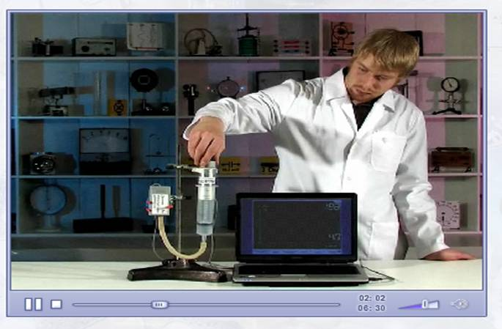 | 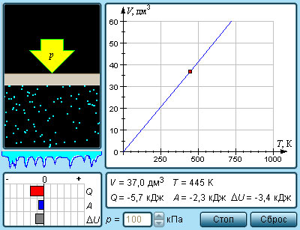
источник | Видеодемонстрации Физика 10, издательство «Просвещение» | Открытая физика часть 1 под ред. проф. МФТИ СМ Козелла/Физикон/

